2018年琅嶠鷹季系列活動─健走活動
一、活動宗旨:
配合107年度墾丁國家公園管理處辦理琅嶠鷹季賞鷹活動，以滿州落鷹為主題，希望藉由健走活動來欣賞沿途獨特自然景觀之美，及賞看遠道而來過境滿州的灰面鵟鷹的鷹姿，進而達到深化生態教育之目標。

二、活動相關內容:
(一)指導單位：內政部、內政部營建署
(二)主辦單位 : 墾丁國家公園管理處、屏東縣滿州鄉公所
(三)承辦單位 : 墾丁國家公園管理處(以下簡稱本處)
活動日期：107年10月13日下午13:30-16:00(週六)。
活動地點：屏東縣滿州鄉里德村(滿州國中附近的牧草田)。
活動對象 : 滿6歲以上民眾皆可參加（但滿6歲--未滿18歲之民眾，須由家長
陪同參加)。
追鷹距離：來回約5公里。(非競賽性質，無排名，來回約需1.5小時)
報名限額：200人（採網路報名，正取200人，備取50人，額滿為止，報名成
功後請於三日內完成付款，未於三日內完成付款之訂單將自動取消）
報名費用：每人200元。
報名時間：即日起～10月5日當天23:59 截止；但報名限額提早額滿時，亦同
時截止。
活動時間表：
10/13（星期六）
PM 13：00~13:55 於屏東縣立滿州國中之活動會場報到
(報到時發給紀念帽１頂)。
PM 13：55~14:00 集合、聽取安全注意事項之說明。
PM 14：00~15:30 健走活動
(滿州牧草田園區←→欖仁路←→欖仁溪口，來回約5公里)。
PM 14：30~15:30發放紀念袖套：
(完成全程者，可獲得活動紀念袖套一組)`。
報名方式：採取網路線上報名：欲參加遊客完成線上報名後，會收到核准通知之電子郵件（E-mail信箱務必填寫正確），請於收到核准通知之次日起算3日內匯款到指定帳戶。
匯款方式：(選擇下一方式即可)
1.郵局臨櫃劃撥：劃撥帳戶-墾丁國家公園管理處；墾丁郵局；
帳號：42128672。
2. 郵局轉郵局ATM轉帳：墾丁郵局帳號：42128672。
退款事宜：
1.限於截止報名前(107年10月05日 晚上23:59前)申請退費。
2.申請退費者，主辦單位將先扣除匯退費用後，再將剩餘之報名費退
還。
3.報名截止日107年10月5日後，恕不退費，請參加者知悉，並於同
意遵守本條款規定後，再進行報名。
4.如遇天災(如颱風、豪大雨）活動延期，本處會有專人電詢參加者是
否仍會參加後續之活動；若不願參加後續活動者，本處將全額退費。

活動路線: 滿州國中出發，滿州牧草田園區←→欖仁路←→欖仁溪口
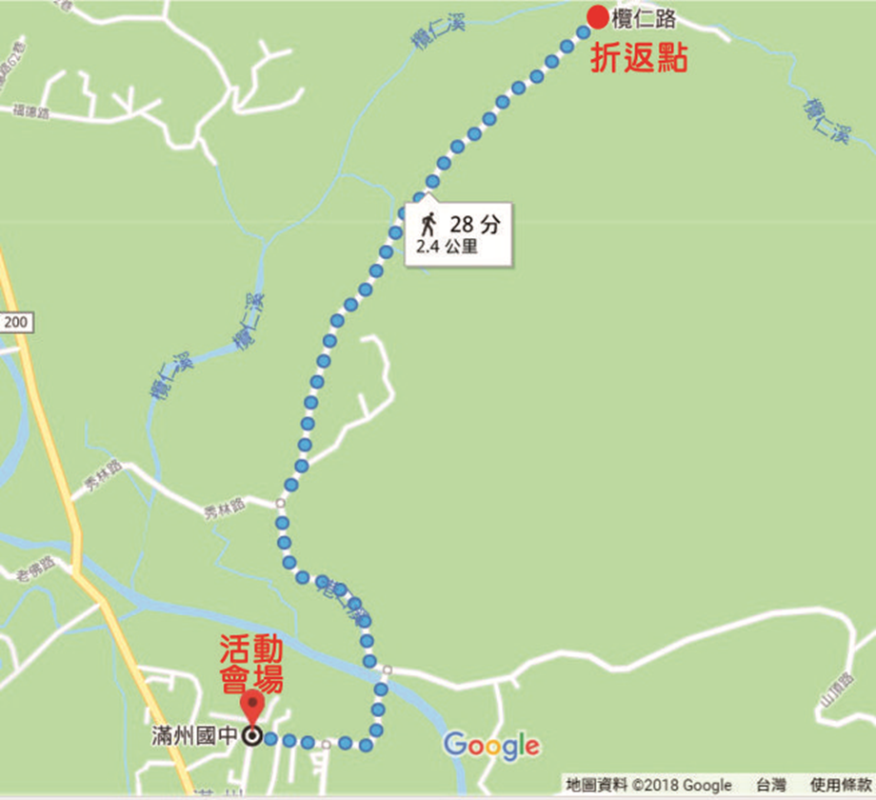
折返點：於2.5公里處設置折返點位置。提供水及戳蓋折返點驗證章。
醫護：沿途安排機巡EMT救護人員4名，以因應參與者之突發狀況。
引導志工：沿途安排引導志工10名，指引參與者健走路線。
折返點：志工於折返點戳蓋折返點驗證章，並統計參與人數。
押隊：志工陪伴隊伍中速度最慢民眾完成路跑活動，確保所有人皆安全完成活動參與。

三、注意事項（務請詳加閱讀）
1.參加者已審閱主辦單位提供之本次活動相關之簡章、須知，並瞭解相關提醒事項、活動規定及注意事項，且無異議。
2.參加民眾請隨身攜帶健保卡，若身體不適請勿勉強參加；健走途中身體不適
，亦應即停止活動。本處於會場設置有醫護站，沿途並有機動救援志工、救護車來回巡邏，提供立即後送醫院之服務。
2.參加健走民眾，請於報到處及折返點兩處蓋章，抵達終點時若無本處紀念章者，恕不贈送完成紀念袖套。請務必親自於現場領取紀念品，未領取者視同放棄，事後恕不補發，不得異議。
3. 欲參加民眾完成線上報名後，請於收到核准通知之次日起算3日內匯款到指定帳戶。額滿為止。若報名費未繳交或繳交不足，均視為未完成報名手續，將由備取人員遞補，不得異議。
5. 本活動將以完成網路報名手續之收件順序為依據，先繳費先錄取，額滿截止。
6. 本處有權將活動之錄影、相片於活動後播放展出、登錄於網站及刊物上，參加民眾完成報名後，即視為無異議同意上開肖像之使用方式與途徑。
7. 遇天候狀況不良或不可抗拒的因素時，本處有權臨時變更行程或緊急終止活動，參加者必須遵從相關人員所做之緊急應變措施及決定。。

氣候不佳取消要件：
1.雨天備案：本活動若於雨天照常舉行，請參賽者「自備輕便雨衣或雨傘」，主辦單位於現場恕不提供雨具，若活動當天因不可抗力之因素，如颱風、地震、大雨等...等較劇烈天候因素，為顧及民眾之安全， 主辦單位有權決定取消。
2.活動取消要件：於活動前3天，根據中央氣象局數據顯示，當日如遇海陸上颱風警報，地震等天然災害不可抗力之因素，主辦單位為考量參賽者之安全，有權宣布取消。因取消活動而衍生之退費，須先扣除匯退費用後，再退還剩餘之報名費。

公共意外險注意事項：
1.各位親愛的民眾們：運動是保持健康身體的重要元素，請各位視自己當日狀況量力而為，並請於活動前一日做充足的睡眠。
2.本處為參加本次活動者投保每人新台幣貳佰萬元之公共意外險。（所有細節依投保公司之保險契約為準），理賠申請時必須開具診斷證明及收據正本，保額不足者請自行投保。
3.「公共意外責任險」只承擔因公共意外所受之傷害理賠，如因個人意外受傷或個人體質及自身所致之症狀，例如休克、高血壓、心血管 疾病、心臟病、癲癇症、熱衰竭、中暑、高山症、氣喘、脫水等，或因本身疾病所引起之病症將不在保險範圍內。參加者如有上列所述之疾病病史，建議慎重考慮自身安全，請自行加保個人人身意外保險或傷害醫療險。
4. 公共意外險承保範圍：被保險人因在保險期間內發生下列意外事故所致第三人體傷、死亡或第三人財物損害，依法應負賠償責任，而受賠償請求時，本活動對被保險人負賠償之責：
(1)被保險人因在本保單載明之活動路線上發生之意外事故。
(2)被保險人在活動路線之建築物、通道、機器或其他工作物所發生之意外事故。

5.特別不保事項：個人疾病導致運動傷害。
說明如下：
● 因個人體質或因自身心血管所致之症狀，例如休克、心臟病、糖尿病、熱衰竭、中暑、高山症、癲癇、脫水等。
● 對於因本身疾患所引起之病症將不在保險範圍內，而公共意外險只承擔因外來意外所受之傷害理賠。參加者如有上列所述之疾病病史，建議慎重考慮自身安全，請自行加保個人人身意外保險或傷害醫療險。
● 如您曾發生過以下病況及有以下疾病狀況，屬猝死高危險群，請諮詢醫師專業的判斷，並勿勉強參加。
不明原因的胸部不適(胸悶、胸痛)
家族心臟病史(一等親在60歲前發生心臟病或猝死)
突然失去知覺、腎功能異常、不明原因頭暈、糖尿病、不明原因的呼吸困難、高血脂(總膽固醇>240mg/Dl)、高血壓(>140/90mmHg)、癲癇、心臟病

※本活動如有未盡事宜，以墾管處當天公告事項為主。

